**Inscription des Cultures créoles au Patrimoine culturel immatériel de l’UNESCO,**

Cette initiative fait partie du processus impliquant les États qui se proposent d’inscrire des éléments de leur patrimoine sur la Liste du patrimoine mondial. Son objectif est de sensibiliser les communautés créoles à leur patrimoine et de partager ses valeurs avec les peuples du monde.

 Tout a commencé en février 2018 avec le lancement du groupe

‘Creoles cultures / Kiltir Kreol / Cultures créoles’ sur LinkedIn, consacré au thème

« Développer une base de connaissances sur le patrimoine ».

<https://www.linkedin.com/groups/8259466>

 L’initiative a également été présentée aux participants du 16e Colloque international d’études créoles, Mahé (Seychelles), 28 octobre - 2 novembre 2018,

à la CONFÉRENCE INTERNATIONALE "Les petites sociétés dans un monde globalisé: Leçons tirées des Seychelles" à UniSey du 6 au 8 mars 2019, au cours de laquelle fut signée **la Déclaration de ‘Anse Royale’** .

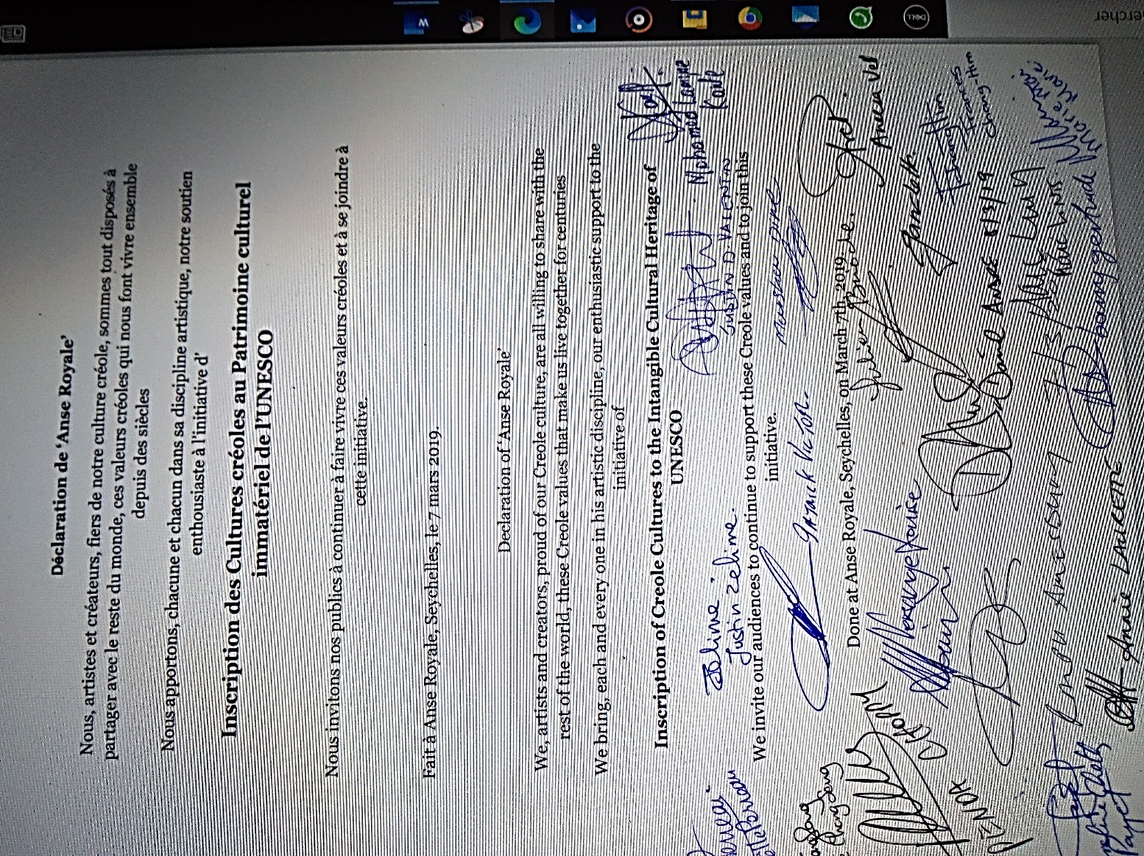

et à la Dominica Country Conference 2019, August 15 & 16, 2019, à UWI Open Campus Dominica, Elmshall Road Roseau, Dominica .

<https://fr.slideshare.net/MarcLINTS/pp-dominica-2019-edited>

<https://slidetodoc.com/inscription-des-cultures-croles-au-patrimoine-culturel-immatriel/>

Tout au long de 2019, furent sensibilisés les artistes et les professionnels de la culture, en tant que créateurs et médiateurs, à la promotion du patrimoine des cultures créoles vers leurs publics.

# Fin 2019, le Groupe «[Creoles cultures / Kiltir Kreol / Cultures créoles](https://www.linkedin.com/groups/8259466) »

# a également été installé sur le site

# <https://europa.eu/capacity4dev/creoles-cultures-kiltir-kreol-cultures-cr-oles>

Capacity4dev est la plate-forme de ‘partage de connaissances’ de la Commission Européenne pour la coopération au développement où vous pouvez partager, apprendre et collaborer avec plus de 25 000 membres.

Début 2020 , Marc LINTS mène une mission de préparation des activités liées au jumelage des capitales, Praia pour le Cap Vert et Victoria pour les Seychelles, à l’ile de

Santiago. Au-delà du jumelage, cette mission porte également sur la coopération culturelle et la coopération créole internationale, elle prévoit des concerts lors du Kriol Jazz Festival et des interventions aux rencontres de l’Atlantic Music Expo. La délégation seychelloise prévue se compose de David André, Maire de Victoria, de Lydia Charlie, Executive Director à la Mairie, Patrick Victor, Honorary Cultural Ambassador des Seychelles et des musicien.nes du Groupe Metis, ainsi que de Marc Lints. Initialement organisée pour Pâques 2020, elle est reportée en 2022 vu la pandémie en cours.

Ensuite en 2020, Présentation à l’Atelier *VALER KREOL – VIV ANSANM*

Propoze par Lenstiti Resers pour Lalang ek Kiltir Kreol a lieu le 28 Fevriye, Liniversite Sesel, 2020.

<https://www.slideshare.net/MarcLINTS/pp-clcri-2020-fr-229451096>

Rapports publiés sur les sites de

[Creoles cultures / Kiltir Kreol / Cultures créoles](https://www.linkedin.com/groups/8259466)

<https://www.linkedin.com/groups/8259466>

<https://europa.eu/capacity4dev/creoles-cultures-kiltir-kreol-cultures-cr-oles> <https://culturexchange.eu/group/25/stream>

Et l’Initiative est invitée au MASA 2020, pour être présentée et y faire part des projets de coopération culturelle entre les mondes créoles de l’Océan indien, de l’Atlantique et des Caraïbes. (Un vaste programme auquel le continent africain est intimement lié). MASA 2020, du 7 au 14 mars à Abidjan (Côte d’Ivoire) <http://www.fr.masa.ci/>

<https://www.slideshare.net/MarcLINTS/pp-masa-2020-fr-230301475>

Suite à la création du site CultureXchange (Une plateforme de partage des connaissances et des compétences et un outil de mise en relation, soutenant une communauté professionnelle dynamique dédiée à la culture et aux industries créatives dans les pays partenaires de l'UE. Ce projet est financé par l'Union européenne et mis en œuvre avec le soutien de l'OACPS ([ORGANISATION OF AFRICAN, CARIBBEAN AND PACIFIC STATES),](http://www.acp.int/fr/content/organisation-african-caribbean-and-pacific-states-hosts-extraordinary-intersessional-summit-) Installation du Groupe sur : <https://culturexchange.eu/group/25/stre>am

Fin 2020 et printemps 2021, préparatifs pour l’organisation de l’événement « les Rencontres créoles de » aux EDD21 <https://eudevdays.eu/> à Bruxelles.

Cette manifestation au cœur de l’Union européenne rassemble virtuellement des créateurs, des artistes, des poètes, des littéraires, des académiques, des gastronomes… bref des personnes actives, de cultures ‘créoles’ soucieuses de partages, de transmissions, d’échanges. Elle implique

***Une co-création musicale d’artistes réunissant***

Pour les Caraïbes,

Aurelio Martinez des Garifuna (Belize, Guatemala, Honduras, Nicaragua), Omar Sosa (Cuba),

Pour l’Océan Indien,

Gilbert Pounia de La Réunion, Eric Triton de l’Ile Maurice,

David André et Patrick Victor des Seychelles

et pour l’Atlantique,

Mario Lucio du Cap Vert,

***Une conférence intitulée DE LA CRÉOLISATION***

***Réunissant autour de Mario Lucio Sousa les intervenants*** Carlos Vaz (Guiné Bissau), Camile Queiroz (Brésil), Erol Josué (Haiti), Jorge Rui Martins (Portugal), Percy Yip Tong (Mauritius), Frédérique Ménant (France), Elisa Lucinda (Brésil), Catarina Isabel Matins (Moçambique-Portugal).

***Un atelier de réflexion sur les valeurs humaines***

Atelier de Réflexions préparé par Penda Choppy, au départ de l’atelier ‘valeurs créoles’ tenu à UniSey le 28 février 2020 et alimenté de propositions concernant les valeurs ‘européennes’ développées par Pietro De Matteis et des valeurs ‘soufies’ par Faouzi Skali (TBC)

Avril 2021, l’ Organisation des Etats d'Afrique, des Caraïbes et du Pacifique (OEACP), pressenti comme co-organisateur avec BOZAR, nous informe que : *« le Secrétariat de l’OEACP ne peut encore se prononcer sur la participation du Programme ACP-UE Culture aux EDD. » p*ost posant de ce fait Les Rencontres créoles de Bruxelles à l’année 2022.

Mai 2021, la situation sanitaire s’étant améliorée au Portugal, les organisateurs de « IMATERIAL » annoncent une première version ‘limitée’ du festival à EVORA à laquelle Marc Lints est invité à participer au programme de conférences :

A presentação da Iniciativa da Candidatura das Culturas Crioulas à Lista representativa do Património Imaterial da UNESCO

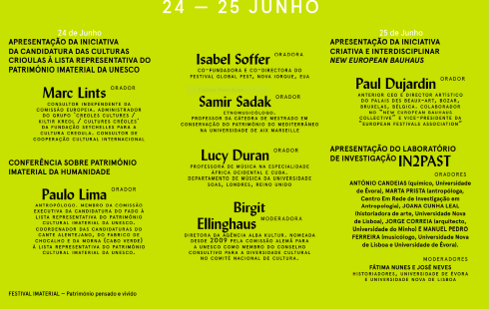

24 JUN — 17h30 SALÃO NOBRE TEATRO GARCIA DE RESENDE

Marc Lints a presenta a Iniciativa de Candidatura das Culturas Crioulas no Património Cultural Imaterial da UNESCO, falando-nos dos vários projectos em curso de cooperação cultural entre os povos crioulos do Oceano Índico, do Atlântico e das Caraíbas. A iniciativa respeita a uma proposta dirigida a estas comunidades crioulas, no sentido de inscrever os seus legados nas listas oficiais do Património Imaterial, apelando, em paralelo, à preservação de práticas artísticas concretas e à sensibilização de artistas e instituições para a promoção das suas culturas.

MARC LINTS Consultor independente da Comissão Europeia; Administrador do grupo Creoles cultures / Kiltir Kreiol / Cultures créoles da Fundação Seychelles para a Cultura Crioula https://www.slideshare.net/MarcLINTS/pp-evora-2021-en10193-249953229

A cette occasion, j'ai communiqué :

J’ai le grand plaisir de vous annoncer que,

En tant que Maire de Victoria, Capitale des Seychelles, chargé de la création de « l’Institut National pour la Culture, le Patrimoine et les Arts des Seychelles », j’organise, entouré de mes collaboratrices et collaborateurs,

**Les ‘Rencontres créoles’**

**De Victoria**

**1-2 novembre 2021**



Cette manifestation dans la Capitale des Seychelles rassemblera des créateurs, des artistes, des poètes, des littéraires, des académiques, des gastronomes… bref des personnes actives, de cultures ‘créoles’ soucieuses de partages, de transmissions, d’échanges.

Elle se déroulera à la suite du 36° Festival Kreol des Seychelles, auquel participeront les invités des Rencontres. En effet, ceux-ci seront invités à partager la vie créole seychelloise en logeant ‘chez l’habitant’ dans les ‘districts’ en fonction des affinités artistiques. Elles et ils participeront aux activités culturelles organisées par les habitants dans leurs ‘territoires’, avant de rejoindre la capitale, en fin de semaine.

Elle implique

***Une co-création musicale***

***Un festival de créations audiovisuelles***

***Un atelier de réflexion sur les valeurs humaines***

***Un atelier de réflexion sur la place des femmes, des enfants et des minorités dans la vie créole***

***Une conférence intitulée DE LA CRÉOLISATION***

***Une exposition « Patrimoine Musical de l’Océan Indien »***

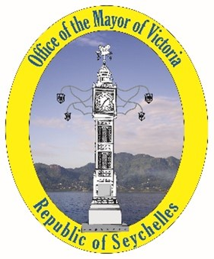**(S) David André**

Et le 30 septembre, le communiqué de presse est publié :

*Suite à l’évolution de la situation sanitaire mondiale et à ses conséquences sur l’économie des Seychelles, David André, Maire de Victoria, chargé par le Président Wavel Ramkalawan, de la Culture au Gouvernement des Seychelles et à ce titre initiateur des Rencontres créoles de Victoria, m’a demandé de vous informer que cet événement est reporté à fin octobre 2022. Entretemps, l’équipe seychelloise continue la préparation et reste ouverte à toute participation.*

En parallèle, la participation des Seychelles à la 2ème édition de la Biennale de Luanda, en Angola, est envisagé dès juillet 2021 et malheureusement, vu la dégradation des conditions sanitaires dans cette partie de l’Afrique, les Seychelles décident de participer seulement de manière virtuelle , via un « Pavillon national » https://www.unesco.org/biennaleluanda/2021/fr/pavilions

La proposition de Conférence était articulée en trois volets :

1. Présentation de l’initiative *Inscription des Cultures créoles au Patrimoine culturel immatériel de l’UNESCO, c*omme présenté aux Seychelles (2019), à La Dominique (2019) et au Portugal (2021), par Marc LINTS.
2. Présentation du Concept de « l’Institut National pour la Culture, le Patrimoine et les Arts des Seychelles », par David André.
3. Présentation du Manifesto **FALANDO DE crioulização,** par Mario Lucio Sousa.

Elle répondait ainsi à la thématique 1 de la Biennale :

[**La contribution des arts, de la culture et du patrimoine à la paix**](https://emea01.safelinks.protection.outlook.com/?url=https%3A%2F%2Fen.unesco.org%2Fsites%2Fdefault%2Ffiles%2Fconcept_note_1_-_the_contribution_of_arts_culture_and_heritage_to_sustainable_peace.pdf&data=04%7C01%7C%7C9ff18dabd14e441b672308d947961572%7C84df9e7fe9f640afb435aaaaaaaaaaaa%7C1%7C0%7C637619532627855745%7CUnknown%7CTWFpbGZsb3d8eyJWIjoiMC4wLjAwMDAiLCJQIjoiV2luMzIiLCJBTiI6Ik1haWwiLCJXVCI6Mn0%3D%7C1000&sdata=Yhvf7dHrd9Rw4LOXclmAtBdi4Ec%2FFFqv7efFLVWORGo%3D&reserved=0)

et s’intègre dans la démarche commune des Etats créoles, membres en majorité de l’OEACP, de la reconnaissance de leurs cultures par l’UNESCO, tel que théorisé dans le document « Kreolitude » : *La Kreolitude est résolument tournée vers le futur afin de contribuer de par son expérience à la construction d’un monde meilleur. Il s’agira donc d’en dégager les valeurs qui ont permis aux peuples venus des 4 coins du monde, les peuples créoles, d’ établir une société de paix, respectueuse de ses différences culturelles, harmonieusement métissée, même si imparfaite parce qu’en devenir quotidiennement.*

**

Le 28 octobre, EUROPEANA publie **Creole culture movement: Kreolitude,** une version illustrée par des documents de son fonds. : <https://www.europeana.eu/fr/blog/creole-culture-movement-kreolitude?fbclid=IwAR14rwN3jMdfbxlPfy-a5Befl_uSajP4SL3yHEyYD8Va_2SvUhT0jGlwHFw>

Suit la version « étoffée » sur YouScribe : <https://www.youscribe.com/catalogue/documents/actualite-et-debat-de-societe/actualite-evenements/mouvement-cultures-creoles-3252267?ni=1>

Novembre 2021, le IOMMa à La Réunion, invite une délégation seychelloise à participer à ses travaux :

Mr David André, Secrétaire Général - Institut National pour la Culture, le Patrimoine et les Arts

Mme Miera Savy, Conseillère Coopération Internationale - l’Institut National pour la Culture

Mr Marc Lints, Consultant

<https://www.iomma.net/>

Et le 3 décembre, nous recevons cette mauvaise nouvelle :

*Chère délégation Seychelloise,Au vu des nouvelles restrictions sanitaires qui nous sont imposées, il devient impossible de recevoir des voyageurs en provenance de Maurice et de l'Afrique du Sud. Tous les voyageurs en provenance de l'Océan Indien sont désormais soumis à une isolation de 10 jours à leur arrivée à la Réunion, nous sommes dans l'incapacité de vous faire voyager jusqu'à nous. C'est une grande tristesse et un déchirement pour nous de ne pas pouvoir vous accueillir (vous et l'ensemble des délégations de l'océan indien) sur cette édition 2021 du IOMMa. Nous vous remercions pour votre soutien et revenons vers vous ultérieurement pour définir ensemble les axes de coopération.*

**Décembre,** Le Moutya a été ajouté à la liste du patrimoine immatériel de l'UNESCO

https://www.youtube.com/watch?v=o26q5td5q8E

Le secrétaire général de l'Institut seychellois pour la culture, le patrimoine et les arts, David Andre, a déclaré "Pour que notre danse traditionnelle figure sur la liste, cela montre à quel point notre patrimoine est précieux, mais maintenant nous devons travailler dur pour que notre Moutya obtienne la place qu'elle mérite, en particulier parmi les jeunes, afin qu'elle puisse continuer à être appréciée par les générations futures », a déclaré M. André.

Et, dans sa déclaration pour marquer l'occasion, le président des Seychelles, Wavel Ramkalawan, a déclaré que le 15 décembre sera marqué comme une date importante dans l'histoire de la nation insulaire.

**2022**

Cap Vert, 21 janvier, à la Présidence

Le Président de la République sera le parrain et le porte-parole du mouvement mondial pour la candidature des cultures créoles au patrimoine mondial. L'invitation faite aujourd'hui (21) par le coordinateur du mouvement a été rapidement acceptée par José Maria Neves, qui a l'intention d'organiser au Cap-Vert un sommet mondial des pays, nations et régions créoles.

O Presidente da República vai ser padrinho e porta voz do movimento mundial da candidatura da crioulização e das culturas crioulas a património Mundial. O convite feito hoje (21) pelo Coordenador do Movimento foi prontamente aceite por José Maria Neves, que pretende realizar em Cabo Verde, uma Cimeira Mundial dos países, nações e regiões crioulas .<https://www.tcv.cv/noticia/noticia-details?id=9043>

Nous sommes invités au IOMMA 22 à La Réunion du 29 mai au 5 juin 2022

David ANDRE, Secrétaire Général de l’Institut National des Seychelles pour la Culture, le Patrimoine et les Arts et Maire de Victoria

Patrick VICTOR, Ambassadeur Culturel

Marc LINTS, Consultant au Bureau du Secrétaire Général

David André interviendra le 2 Juin lors de la session

Conférence / Conference Pays de l’Océan Indien, situation et perspectives / Indian Ocean countries, status and perspectives

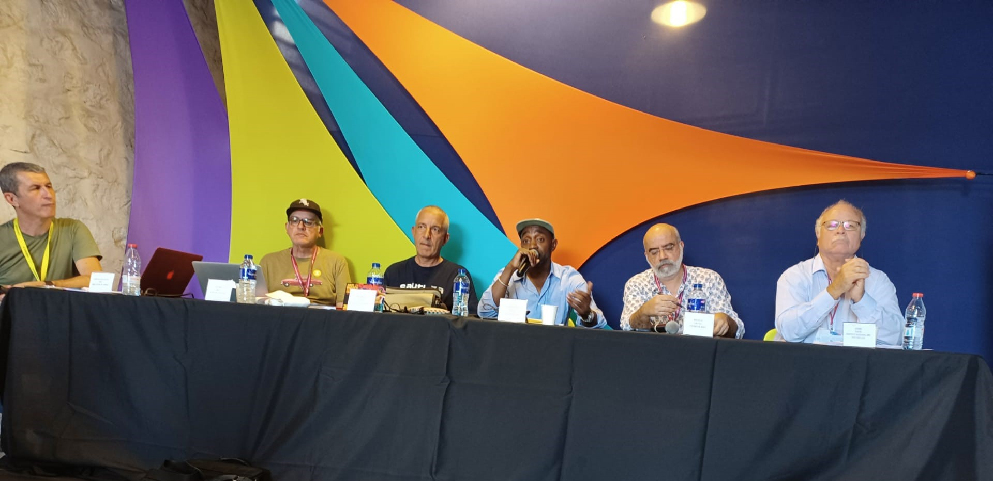

**PR reclama papel ativo de Cabo Verde na realização da Cimeira do Futuro da UN** 21/09/2022 <https://presidencia.cv/arquivo/7479>

O Chefe de Estado de Cabo Verde, Dr. José Maria Pereira Neves, ao intervir na 77ª Sessão da Assembleia Geral das Nações Unidas, começou por saudar a realização da Cimeira do Futuro, promovida pela ONU e a realizar-se em 2023, com vista a um novo consenso global sobre o destino do Planeta, assim como o papel ativo de Cabo Verde na realização de tal certame.

Igualmente, reafirmou a pertença do País enquanto Pequeno Estado Insular em Desenvolvimento, mas com ambição em tornar-se, a breve trecho, num Pequeno Estado Insular Desenvolvido.

Assumiu-se como um dos porta-vozes do Continente Africano, sublinhando a necessidade da preservação do Património Natural e Cultural da África e da promoção da justiça climática e da equidade no Continente. Reiterou a importância do movimento mundial de candidatura da crioulização e das culturas crioulas a Património Universal, de que é Padrinho, fazendo jus ao facto de ser o Chefe de Estado da Nação crioula mais ancestral do mundo.

Le chef d'État du Cap-Vert, le Dr José Maria Pereira Neves, intervenant lors de la 77e session de l'Assemblée générale des Nations unies, a commencé par saluer le Sommet du futur, promu par l'ONU et qui se tiendra en 2023, en vue d'un nouveau consensus mondial sur le sort de la planète, ainsi que le rôle actif du Cap-Vert dans la tenue de l'événement.

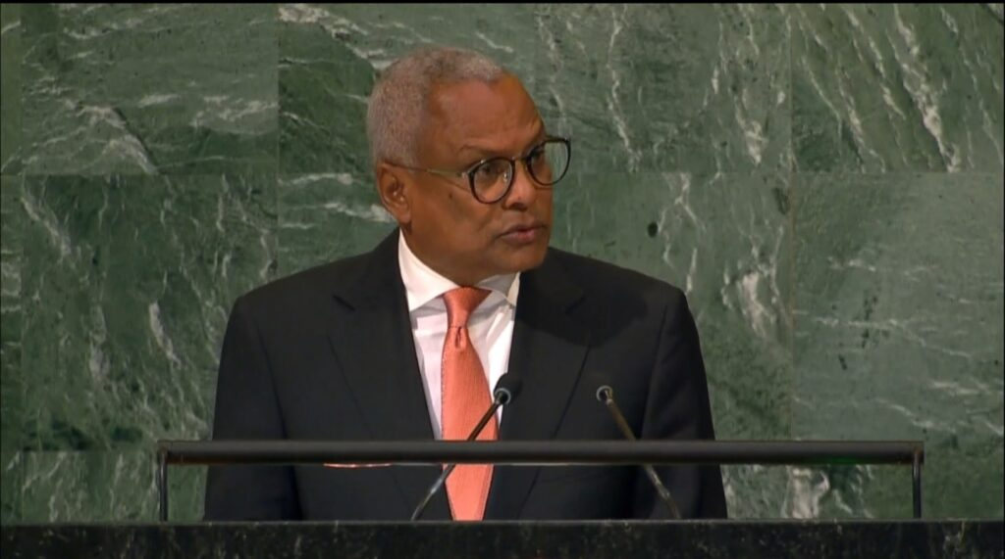

Il a également réaffirmé le statut du pays en tant que petit État insulaire en développement, mais avec l'ambition de devenir un petit État insulaire développé dans un avenir proche.

Il s'est assumé comme l'un des porte-parole du continent africain, soulignant la nécessité de préserver le patrimoine naturel et culturel de l'Afrique et de promouvoir la justice climatique et l'équité sur le continent. Il a réitéré l'importance du mouvement mondial pour la candidature de la **culture créole et des cultures créoles** comme Patrimoine Universel, dont il est le Parrain, rendant justice au fait qu'il est le Chef d'Etat de la Nation créole la plus ancestrale du monde.

**[Imaterial](https://www.facebook.com/festivalimaterial?__cft__%5b0%5d=AZWd-exg49XomJaKfb9ee8S-5Sa020RT6NADFsx4MBVP3KfiCM9dYCX7Yg9vNfKbAjhs6Zu5MfgX-_u_QgR0fpu9cqtaIQSEjyfItO-3fgf3Hk24sfdJird2YzceGKvhCu1CnqXvTDHpmySEL2fQWSTsdg9Tui3o9N1xMtfQ9hCJBw&__tn__=-%5dC%2CP-R)** est avec [**AGENDA CULTURAL ' ÉVORA**](https://www.facebook.com/AgendaCulturalEvora?__cft__%5b0%5d=AZWd-exg49XomJaKfb9ee8S-5Sa020RT6NADFsx4MBVP3KfiCM9dYCX7Yg9vNfKbAjhs6Zu5MfgX-_u_QgR0fpu9cqtaIQSEjyfItO-3fgf3Hk24sfdJird2YzceGKvhCu1CnqXvTDHpmySEL2fQWSTsdg9Tui3o9N1xMtfQ9hCJBw&__tn__=-%5dC%2CP-R) et [**Évora 2027, Cidade Candidata CEC**](https://www.facebook.com/Evora2027.CidadeCandidata?__cft__%5b0%5d=AZWd-exg49XomJaKfb9ee8S-5Sa020RT6NADFsx4MBVP3KfiCM9dYCX7Yg9vNfKbAjhs6Zu5MfgX-_u_QgR0fpu9cqtaIQSEjyfItO-3fgf3Hk24sfdJird2YzceGKvhCu1CnqXvTDHpmySEL2fQWSTsdg9Tui3o9N1xMtfQ9hCJBw&__tn__=-%5dC%2CP-R) à [**Évora**](https://www.facebook.com/%C3%89vora-103341551909098/?__cft__%5b0%5d=AZWd-exg49XomJaKfb9ee8S-5Sa020RT6NADFsx4MBVP3KfiCM9dYCX7Yg9vNfKbAjhs6Zu5MfgX-_u_QgR0fpu9cqtaIQSEjyfItO-3fgf3Hk24sfdJird2YzceGKvhCu1CnqXvTDHpmySEL2fQWSTsdg9Tui3o9N1xMtfQ9hCJBw&__tn__=kC%2CP-R).

No dia 3 de Outubro, Mário Lúcio de Sousa apresenta o MANIFESTO A CRIOULIZAÇÃO, UMA POÉTICA DE PARTILHA PARA MULTIPLICAR no Ciclo de Conferências do Festival Imaterial. O músico, escritor e pensador essencial da cultura cabo-verdiana, defende que as evidências antropológicas apontam que todos os povos e todos os indivíduos são crioulos.

O Imaterial é um projeto com organização da Câmara Municipal de Évora/DCP, cidade candidata a Capital Europeia da Cultura em 2027, em parceria com a Fundação Inatel e direção artística de Carlos Seixas

Le 3 octobre, Mario L úcio de Sousa présente le MANIFESTO LA CRÉOLISATION, UNE POÉTIQUE DE PARTAGER POUR MULTIPLIER dans le cycle de conférence du Festival Imaterial. Le musicien, écrivain et penseur essentiel de la culture cap-verdienne défend que les preuves anthropologiques montrent que tous les peuples et tous les individus sont créoles.

Imaterial est un projet organisé par le conseil municipal d'Évora/DCP, ville candidate à la capitale européenne de la culture en 2027, en partenariat avec la Fondation Inatel et sous la direction artistique de Carlos Seixas

<https://www.youtube.com/watch?v=SirZVXPSUhs&ab_channel=FestivalIMATERIAL>

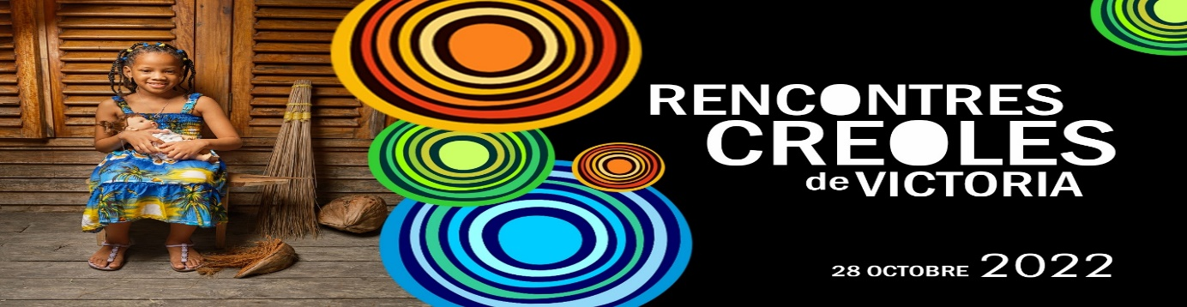

Les Rencontres Créoles de Victoria ont été initiées dans le prolongement de la reconnaissance de ‘Victoria Capitale du monde créolophone’ comme un moment opportun pour examiner les traumatismes persistants et les conflits d'identité du monde créole actuel puis reconnaître et célébrer ses aspects positifs.

Cette manifestation dans la Capitale des Seychelles entend rassembler des créateurs, des décideurs, des artistes : poètes – littéraires - musiciens, des académiques, des gastronomes… tout simplement des personnes actives, passionnées de cultures ‘créoles’ et surtout soucieuses de partages, de transmissions et d’échanges.

Elle se déroulera le **28 octobre 2022**, journée internationale créole, pendant le Festival Kreol des Seychelles un moment festif, culturel et académique consacré au partage et à la transmission des traditions et valeurs créoles.

Ces Rencontres sont organisées dans le cadre d’un projet d’Inscription **des Cultures créoles au Patrimoine culturel immatériel de l’UNESCO.** Ce projet est parrainé par le Président de la République du Cap-Vert, son Excellence Monsieur José Maria Neves, qui a annoncé son intention d'organiser au Cap-Vert un sommet mondial des pays, nations et régions créoles en 2024

**PROGRAMME**

**MATINEE**

**09.00 Discours officiel par Mr David ANDRE, Secrétaire Général de l’Institut National pour la Culture, le Patrimoine et les Arts**

**Présentation générale sur Les valeurs créoles par Madame Christine PEJAKOVIC, Chercheur et Doctorante a l’UNISEY**

**Interventions**

1. ***Explication littéraire de la chanson ‘Lasezon Kreol in refleri’* par Monsieur Joseph SAMY, Musicien – auteur – compositeur et journaliste, Chevalier de l’Ordre des Arts et des Lettres**
2. ***Espace d’identité en Guadeloupe* par Monsieur Felix LUREL, Universitaire et Président du Conseil de la culture, de l’éducation et de l’environnement de la Région Guadeloupe**
3. ***La solidarité entre les femmes créoles dans l’Océan Indien* par Madame Lourdes BOZELLE, Membre de l’association Femmes Entrepreneur Rodrigues Région Est**

# ***La tolérance ontologique et épistémique d’une religion créole : le vodou haïtien***

**par le Professeur Dr Obrillant DAMUS, socio-anthropologue, linguiste, pédagogue et Président de la ligue pour la recherche sur l’Education Autochtone – Haïti**

1. ***Valeurs Créoles* par Prisheela MOTTEE, Présidente de la Raise Brave Girls - Maurice**
2. ***Le jardin Créole* par Madame Penda CHOPPY, chercheure et Directrice des Etudes et Recherches sur la langue et la culture - UNISEY**
3. ***Les valeurs créoles dans la société seychelloise* par Madame Jenita LAPORTE, Membre de la Fondasyon Kiltirel Seselwa**
4. ***L’importance de la transmission en culture* par Monsieur Michel SAVY, Poète et Membre de l’association Leritaz Takamaka**
5. ***Valeurs créoles, valeurs humaines en partage* par Monsieur Ansley CONSTANCE, Pédagogue passionné de la préservation et de la promotion de la culture créole de La Digue**

**APRES-MIDI – THEME « LA CREOLISATION »**

**13.30 Discours officiel par Mme Patricia PROFIL, Conseillère Régionale déléguée à la Coopération régionale en matière sportive et culturelle – Ile de La Réunion**

**Présentation générale sur La Créolisation par Mr Rudy ALBINA, Universitaire et fonctionnaire territorial de la Guadeloupe**

**Interventions**

1. ***L’alphabétisation bilingue créole français comme réussite scolaire pour les enfants créolophones* par Madame Laurence DALEAU-GAUVIN, Agrégée en langue créole, Docteur en linguistique, chercheure associée au Laboratoire de Recherche sur les espaces créoles et francophones Université de La Réunion**
2. ***L’introduction de la langue créole à l’Ecole de Rodrigues et la conception d’un dictionnaire créole* par Mr Augustin John WINSLEY, enseignant de créole à Rodrigues**
3. ***Aménagement linguistique dans les instances officielles : la légitimité de la langue créole* par Mme Flora BEN DAVID, Directrice Exécutive de l’Académie Créole des Seychelles**
4. ***Guadeloupe les 7 rythmes du Gwo Ka* par Mr Jimmy BASSIEN, Fondateur de l’école de musique de Lakou Veranda**
5. ***Les traditions orales aux Seychelles* par Mme Berthilda WALTER, Directrice du Patrimoine immatériel à l’Institut national des Seychelles pour la culture, le patrimoine et les arts**
6. ***La place de la poésie créole dans la société seychelloise* par Mlle Graciana MARIE, une jeune enseignante de Français aux Seychelles**
7. ***Haute-taille : un exemple de la créolisation culturelle en Martinique par* Mr David KHATILE, Directeur de centre culturel et membre de collectif d’artistes - Martinique**
8. ***Moutya comme véhicule de transmission et de transformation* par Mr Shamad JAPHA, un jeune enseignant de Français aux Seychelles**
9. ***«Big Drum Nation»* par Mr Marcus Trevor MCINTOSH, le neveu de WINSTON FLEARY – militant activiste de la culture créole qui a fait reconnaitre la mémoire et la culture créole appelées ‘Big Drum Nation’ dans l’île de Carriacou aux GRENADES**
10. ***Moutya,* documentaire réalisé par la SECTION PATRIMOINE de l’Institut national des Seychelles pour la culture, le patrimoine et les arts**

<https://www.facebook.com/watch/?v=458566066377789&extid=NS-UNK-UNK-UNK-AN_GK0T-GK1C&ref=sharing>

<https://www.nation.sc/articles/15616/-rencontres-croles-de-victoria->